TLAČOVÁ SPRÁVA / 4. 11. 2016
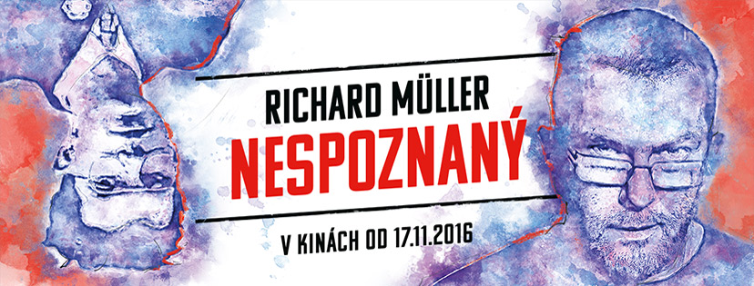
Richard Müller ako Nespoznaný prichádza do kín po celom Slovensku
Jeho songy ovplyvnili celé generácie Slovákov a Čechov, jeho albumy má doma viac než milión ľudí. Zažil dramatický vzostup v 90-tych rokoch i pád v novom miléniu. Pred desiatimi rokmi vyhlásil, že s hudbou nadobro končí, no odvtedy sa už niekoľko ráz vrátil na scénu za potlesku vypredaných koncertných hál.
Už 25 rokov patrí Richard Müller bez pochýb k najvýraznejším osobnostiam našej hudobnej brandže.
Čo sa však skrýva za svetlami reflektorov a akú cenu musí Richard Müller platiť za to, aby mohol robiť prácu, ktorú má rád? Aj to odhaľuje unikátny dokumentárny film Richard Müller: Nespoznaný, ktorý prináša intímny rez do života tejto legendy. Do kín po celom Slovensku prichádza už od 17. novembra 2016. Stojí za ním režisér Miro Remo
a kreatívny producent Marek Kučera, ktorí sa počas trojročného nakrúcania pokúsili vyskladať mnohovrstevný portrét svojho obľúbeného speváka.
TRAILER
https://www.youtube.com/watch?v=INv8CYgW99Y
Film sa nakrúcal počas príprav a turné Richarda Müllera s kapelou Fragile v rokoch 2013 – 2016. Snímka však nezobrazuje len lesk reflektorov, bulváru či okázalú tvár vystúpení, ale najmä tvrdú prácu, ktorá sa skrýva za úspechmi Richarda Müllera. Nekonečné cestovania, úsmevy pri rozhovoroch s cudzími ľuďmi, izolácia, stres
a únava – aj to je cena, ktorú musí Richard Müller platiť za to, že môže robiť svoju hudbu. Vďaka osobným filmovým archívom speváka sa však dokument vracia zo súčasnosti späť do jeho umeleckej aj osobnej minulosti.
„Témy ako Richardova choroba, skúsenosti s drogami, vzťahy so ženami sa vo filme tiež čiastočne objavia. Ale my sme sa, pravdaže, neznížili na úroveň bulváru. Snažili sme sa tieto momenty zaradiť do kontextu Richardovho života tak, aby ho divák mohol lepšie a komplexnejšie pochopiť. Nemyslím si však, že Nespoznaný je kontroverzný film. Nazdávam sa skôr, že je to film ľudský, film o obdivuhodnom umelcovi, ktorý stále bojuje a to aj navzdory životným komplikáciám, ktoré sa na neho rokmi „navešali“,“ povedal režisér Miro Remo.
V snímke vystupujú aj viaceré osobnosti slovenského a českého šoubiznisu ako napríklad Dan Bárta, Helena Vondráčková, Martin Dejdar, Marián Čekovský, Adela Banášová, Ján Kuric či Michal Horáček, ktorí sa zamýšľajú nad aurou, úspechmi aj pádmi Richarda Müllera. V 90-minútovom dokumente nechýbajú ani rozhovory
s osudovými ženami jeho života – so Soňou Müllerovou, Ivou Bittovou a Vandou Wolfovou.
„Odvaha a úprimnosť, s akou Richard Müller a jeho tím k sebe vpustili filmový štáb, ktorý bez príkras a pátosu ukazujú každodennú bitku o zajtrajšok, je na slovenské pomery takmer bezprecedentná. Film sa tak stáva nielen pokusom o portrét tohto slávneho speváka, ale aj pokusom o portrét slovenského šoubiznisu,“ hovorí producent filmu Ivan Ostrochovský z produkčnej spoločnosti Punchart Films.
Film Richard Müller: Nespoznaný prináša do kín Asociácia slovenských filmových klubov

www.facebook.com/nespoznany www.asfk.sk/film/nespoznany-1

Premiéra v SR: 17. november 2016
Krajina pôvodu: Slovenská republika / Česká republika
Rok výroby: 2016
Odporučená prístupnosť: MP 12
Formát: DCP, Blu ray
Jaz. verzia: slovensky
Minutáž: 90 min.
Žáner: dokumentárny film

Réžia a kamera: Miro Remo│ Kreatívny producent: Marek Kučera │Scenár: Miro Remo, Marek Kučera │Dramaturgia: Juro Šlauka │ Strih: Marek Kráľovský │Hudba: Richard Müller a Fragile │Zvuk: Lukáš Kasrpzyk │Produkcia: Marek Kučera, Albert Malinovský │Producent: Punkchart Film, Endorfilm, Arsy-Versy, RTVS, Česká televize │ Supervízia: Ivan Ostrochovský │ Asistent réžie: Marek Kučera │ Špeciálne efekty: Marek Ježo │ Asistent zvuku: Rišo Füllek, Miro Gaži, Michal Džadoň, Tobiáš Potočný, Martin Králik │Účinkujú: Richard Müller, Soňa Müllerová, Iva Bittová, Vanda Wolfová, Ema Müllerová, Adnan Hamzic, Braňo Kostka, Soňa Norisová, Jana Golisová, Helena Krajčiová, Svetlana Rymarenko, Slavo Košecký, Vilo Csontos, Kamil Mikulčík, Peter Lacho, Marek Schurger, Andrej Šeban, Juraj Kuchárek, Nora Krchňáková, Dan Bárta, Helena Vondráčková, Martin Dejdar, Marián Čekovský, Adela Banášová, Ján Kuric, Michal Horáček a ďalší.

Miro Remo (1983)
Pochádza z industriálnej obce Ladce, kde navštevoval základnú školu. Absolvoval gymnázium v Považskej Bystrici. Hneď ako ho prijali na réžiu dokumentárneho filmu na VŠMU, zanechal štúdium mechatroniky. Film študoval v ateliéri Vlada Balca na VŠMU, kde aj momentálne ďalej pôsobí. Je držiteľom mnohých ocenení z medzinárodných filmových festivalov. Jeho doposiaľ najúspešnejším filmom je portrét jeho strýka a jeho matky, Removej babky, s názvom Arsy-Versy, ktorý získal výraznú medzinárodnú pozornosť a odniesol si vyše štyridsať ocenení a tiež jeho ostatný film Comeback o recidivistoch z Ilavskej väznice, ktorý bol slávnostne uvedený na 49. ročníku MFF Karlove Vary. Zaujal aj spoločensky kritickým filmom Cooltúra o stave a funkcii masovej popkultúry.
www.miroremo.sk

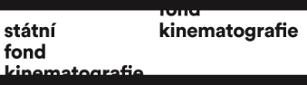
Realizáciu a distribúciu filmu finančne podporili
